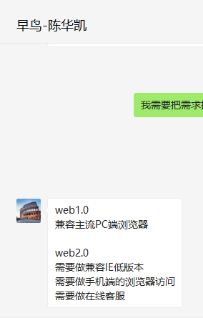
web1.0
兼容主流PC端浏览器

web2.0
需要做兼容IE低版本
需要做手机端的浏览器访问
需要做在线客服

